Queridas familias:

Les saludamos afectuosamente y les pedimos, en la medida de lo posible y de los recursos que cuenten en casa, realizar estas sugerencias de actividades y compartir tiempo de calidad junto a su familia, en un contexto de aprendizaje nuevo, les enviamos muchos cariños a los niños y niñas, padres y apoderados de la escuela Eliezer, cuiden y protejan a sus seres queridos y sigan las normas de seguridad e higiene para que pronto volvamos a la normalidad, bendiciones para cada uno de ustedes.

**Sugerencias de actividades de arte para realizar en conjunto con las familias**

Potenciar en las niñas y niños habilidades, actitudes y conocimientos para la expresión creativa de la realidad y la adquisición de la sensibilidad y apreciación estética. Ampliando sus posibilidades de percibir, disfrutar y representar tanto su mundo interno como la relación con el entorno cultural, empleando progresivamente diversos medios y recursos.

1. Trabajar normas :

Recordar las normas en las actividades cotidianas, como respetar turnos, guardar los juguetes, etc.

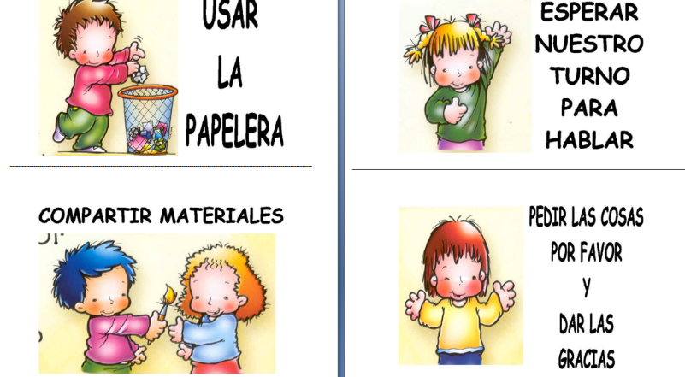

2.- Ejercitar nombre y apellido:

Escribir el nombre y apellido del niño o niña en una hoja con letra manuscrita, ejercitarlo varias veces (como aparece en cuaderno de apresto).

3.- Ejercitar vocales:

Escribir la vocal y dibujar objetos que comiencen con ella.

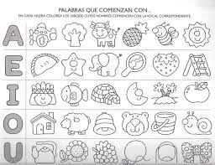

Ejemplo:

4.- Mitad de dibujo:

Buscar un dibujo fácil recortar por la mitad, pegar en una hoja y pedirle al niño o niña que dibuje la otra mitad, colorear.

Ejemplo:

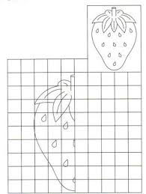

5.- Confección de títeres:

Para esto necesitamos un calcetín, decoración para el títere y mucha imaginación.

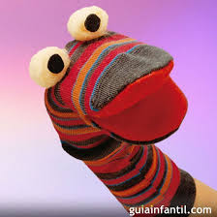

6.- Pintura con algodón:

Para esta actividad necesitamos perros de ropa, algodón, tempera y hoja de block.

Con los perros de ropa tomar pequeñas pelotas de algodón y ocuparlas para pintar sobre la hoja de block.

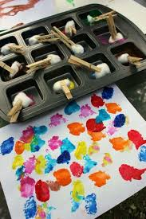

7.- Recortar pequeños trazos:

El adulto marca en un trozo de cartulina, hoja de papel etc. Líneas en diferente sentido (trazos cortos) se las entrega al niño o niña con una tijera y le indica que recorte siguiendo las líneas.

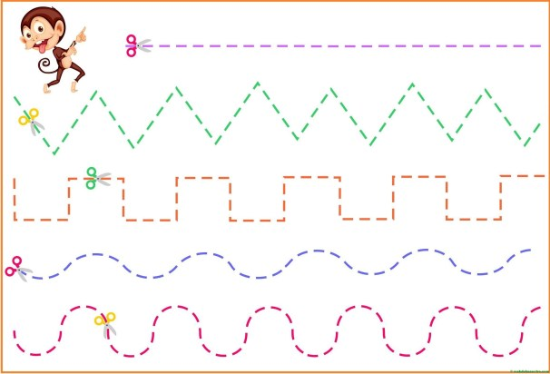

Cariños Tía Pamela y Tía Katy.